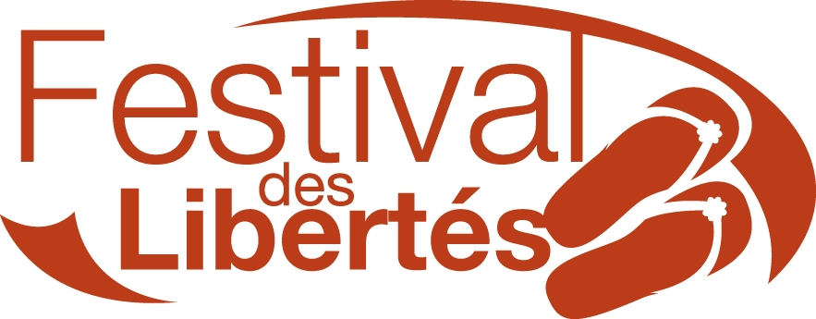

Communiqué de presse

Festival des Libertés

Du 10 au 26 novembre 2005

PATHE PALACE (Kladaradatsch)
85, boulevard Anspach, 1000 Bruxelles

Théâtre

- Mardi 15/11 - 20h00 La vie Rêvée de Fatna par Rachida Khalil

Dans ce spectacle où elle est seule en scène, Rachida Khalil (www.theatre-suresnes.fr/fr/EspaceDiffusion.htm) brosse le portrait de trois personnages féminins et bouscule sans complaisance, mais avec la force et la fraîcheur d’un humour acerbe, les clichés convenus sur les femmes arabes.
Ses textes, co-écrits avec Guy Bedos, portent la marque de cette collaboration fructueuse et fondamentalement originale : une impertinence incisive et un sens du comique rendus dans des formules où l’incitation à rire permet que s’estompent celles à frémir et parfois à pleurer. Ils servent très justement ses interprétations, ou plutôt ses incarnations, de femmes ballottées entre orient et occident, tradition et modernité, dessinant les contours de l’ouverture et de l’universel.

Une mise en scène de Hélène Darche. Production : Théâtre de Suresnes Jean Vilar

Lieu : Pathé Palace, boulevard Anspach 85, 1000 Bruxelles
Prix : 12 euros - Prévente : Fnac

Pour toute information complémentaire : http://www.festivaldeslibertes.be

Contact presse :
Jacques Taylor : 0498 47 02 77
Sophie Léonard : 0485 99 69 79
Olivia Welke : 0476 84 18 54

Une organisation de Bruxelles Laïque asbl http://www.brux.laicite.be – bruxelles.laique@laicite.been collaboration avec Unie Vrijzinnige Verenigingen vzw, avec le soutien du Ministre-Président de la Région de Bruxelles-Capitale, de la Ministre-Présidente de la Communauté française, de la Ministre de la Culture et du service d'Education Permanente de la Communauté française, des Ministres de la Culture, de l’Action sociale et de la Cohésion sociale de la Commission Communautaire Française, et de la Ville de Bruxelles (Cabinet du Bourgmestre, Échevinat de la Culture et Échevinat de la Jeunesse).

